Script-System

Einführung
Die Software verfügt über ein leistungsfähiges Script-System, um Prozessabläufe zu automatisieren.
Das Script-System besteht aus den folgenden drei Bereichen:
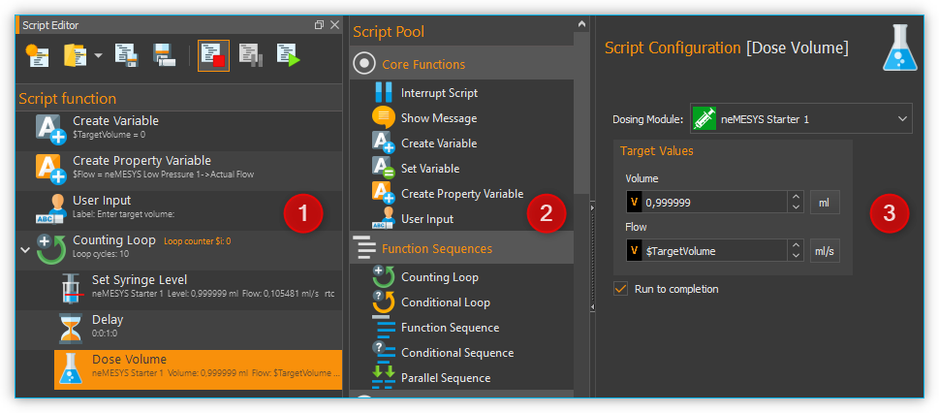Abbildung 1.1: Script-System Übersicht
- Script Editor - enthält das vom Anwender programmierte Script.
- Script Pool - enthält alle verfügbaren Scriptfunktionen.
- Script Konfiguration - dient zur Konfiguration der Parameter einer Scriptfunktion, die im Scripteditor ausgewählt ist

Script Pool
Um den Script Pool einzublenden, aktivieren Sie auf der Seitenleiste die Schaltfläche Scripting.
Zusammen mit dem Script Pool wird auch der Bereich zur Script-Konfiguration eingeblendet. Der Script Pool enthält alle Scriptfunktionen, die für die Programmierung von Scripten zur Verfügung stehen. Die Scriptfunktionen sind dabei nach Kategorien unterteilt. Jedes Gerät bzw. jedes Plugin registriert seine Scriptfunktionen in einer eigenen Kategorie. Die Kategorien können vom Anwender jederzeit im Script Pool ein- und ausgeklappt werden.
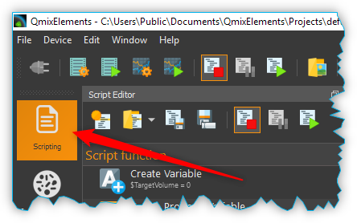Abbildung 1.2: Script Pool einblenden
Zum Ein- & Ausklappen der Funktionen einer Kategorie, klicken Sie einfach auf den Kategorienamen (Abbildung oben).
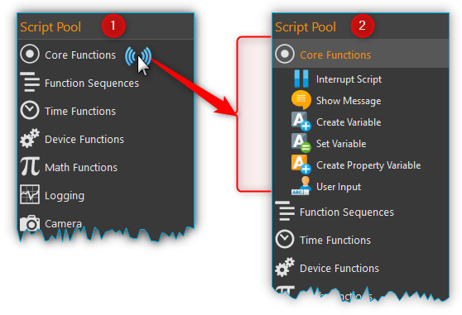Abbildung 1.3: Script Pool - Kategorie ein- (1) und ausgeklappt (2)

Script Editor

Einführung
Der Script Editor dient zur grafischen Programmierung von Scripten/Programmen. In der unteren Abbildung (Script Editor) sind folgende Elemente des Arbeitsfensters nummeriert:
- Werkzeugleiste - zum Laden, Speichern und zur Ablaufsteuerung von Scripten.
- Funktionsbaum - baumartige Struktur mit allen Scriptfunktionen
- Wenn Sie eine Funktion durch Anklicken auswählen, wird diese farblich markiert (hier orange)
- Die aktuell ausgeführte Funktion wird farblich hervorgehoben (hier blau)
Jede Funktion wird im Funktionsbaum in einer eigenen Zeile angezeigt. In dieser Zeile sind alle wichtigen Parameter der Funktion für Sie sichtbar (siehe Abbildung unten:
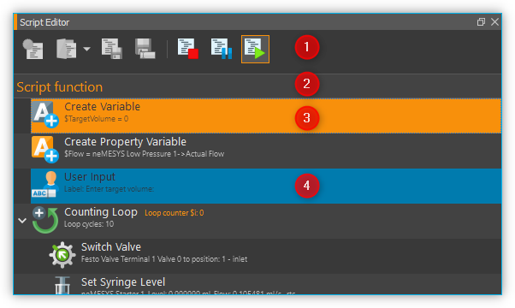Abbildung 1.4: Script Editor
Auf der linken Seite finden Sie das grafische Symbol der Funktion ❶. Unmittelbar rechts neben dem Symbol oben ❷ finden Sie den Funktionsnamen. Neben dem Funktionsnamen werden Ihnen Statusinformationen ❸ angezeigt. Diese Informationen sind bei vielen Funktionen erst während der Ausführung sichtbar und können sich währende der Ausführung auch ändern. Direkt unter dem Funktionsnamen sehen eine Zusammenfassung aller wichtigen Funktionsparameter ❹, die im Konfigurationsbereich von Ihnen konfiguriert wurden.
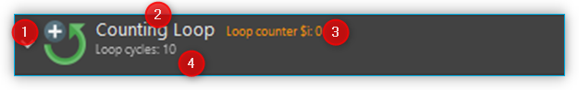Abbildung 1.5: Funktion im Skript-Editor
Der Script Editor ist in der Software ein bewegliches andockbares Fenster. D.h., Sie können den Editor durch Anklicken der Titelleiste und anschließendes Ziehen mit der Maus an eine andere Position innerhalb der Software verschieben und an beliebiger Stelle wieder andocken. Sollte das Fenster des Editor einmal nicht sichtbar sein, dann aktivieren Sie es über den Menüpunkt Window -> Script Editor im Hauptmenü (siehe Abbildung unten).
Um die Übersichtlichkeit zu erhöhen oder die Darstellung des Editors an Ihre Bedürfnisse anzupassen, können Sie die Skalierung ändern Klicken Sie dafür mit der rechten Maustaste in den Editor um das Kontextmenü zu öffnen und wählen Sie in dem Untermenü Set Item Scaling die Größe der Darstellung aus:
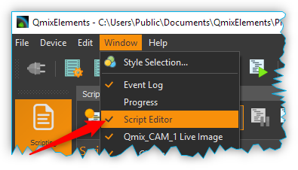Abbildung 1.6: Script Editor anzeigen
Die folgenden Größen sind auswählbar:
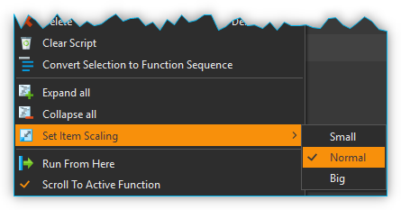Abbildung 1.7: Script Editor Skalierung ändern
- Small – sehr kompakte Darstellung für maximale Übersichtlichkeit bei komplexen Funktionsabläufen, die Funktionsparameter werden nicht mehr mit angezeigt
- Normal – normale Darstellung
- Big – die Icons und der Funktionsname werden vergrößert dargestellt für eine optimale Lesbarkeit

Werkzeugleiste
 | Erzeugt ein neues, leeres Script.
 | Lädt eine vorhandene Script-Datei in den Script Editor.
 | Speichert das aktuelle Script.
 | Speichert das aktuelle Script unter einem neuen Namen.
 | Beendet die Scriptausführung sofort. Alle Geräte bleiben im aktuellen Zustand, sie werden nicht abgeschaltet oder gestoppt und gehen nicht in einen sicheren Zustand über. Durch Anklicken der Start-Schaltfläche beginnt der Programmablauf komplett von vorne.
 | Script Stopp Anfordern. Beim Klick auf diese Schaltfläche wird die globale Scriptvariable $StopRequested auf den Wert true gesetzt. Das Script kann diese Variable zyklisch abfragen, z.B. in der Hauptschleife des Scriptes, um auf eine Stopp-Anforderung zu reagieren und das Script zu beenden. Dadurch hat das Script die Möglichkeit, Geräte in einen sicheren Zustand zu bringen (z.B. Pumpen zu stoppen, Ventile zu schalten) bevor die Scriptausführung beendet wird.
 | Unterbricht die aktuelle Programmausführung - durch Anklicken der Start-Schaltfläche wird die Ausführung an der aktuellen Position fortgesetzt .
 | Startet die Programmausführung oder setzt ein Programm nach einer Unterbrechung fort.

 | Tipp. Sie können Scripte auch einfach per Drag & Drop (Ziehen und Ablegen) laden. Ziehen Sie dafür einfach eine Script-Datei aus Ihrem Dateisystem auf den Script-Editor.

Kontextmenü
Wenn Sie mit der rechten Maustaste auf eine Funktion im Script-Editor klicken, wird ein Kontextmenü mit zusätzlichen Aktionen eingeblendet (siehe Abbildung unten).
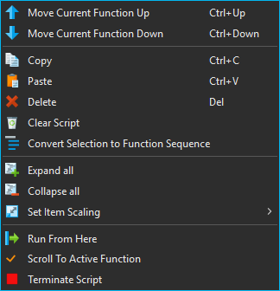Abbildung 1.8: Kontextmenü Script Editor
Die folgenden Funktionen stehen über das Kontextmenü zu Verfügung:
 | Verschiebt die ausgewählte Funktion um eine Position nach oben
 | Verschiebt die ausgewählte Funktion um eine Position nach unten
 | Kopiert die ausgewählten Funktionen in die Zwischenablage
 | Fügt die Funktionen aus der Zwischenablage vor die ausgewählte Funktion ein
 | Löscht die ausgewählten Funktionen
 | Löscht alle Funktionen im Script
 | Ersetzt die ausgewählten Funktionen durch eine Funktionssequenz und fügt die Funktionen in die Sequenz ein. Damit können Sie schnell Funktionen gruppieren und so ihr Script strukturieren und übersichtlicher gestalten.
 | Klappt alle Funktionen im Script auf
 | Klappt alle Funktionen im Script ein so dass nur noch die oberste Funktionsebene zu sehen ist
 | Ändert die Skalierung der Darstellung der Scriptfunktionen. Damit kann die Übersichtlichkeit bei komplexen Scripten erhöht werden.
 | Startet die Scriptausführung an der ausgewählten Funktion. Wenn Variablen im Script vorher initialisiert werden, kann es sein, dass sie in diesem Fall noch nicht initialisiert sind.
 | Beendet die Scriptausführung sofort. Alle Geräte bleiben im aktuellen Zustand, sie werden nicht abgeschaltet oder gestoppt und gehen nicht in einen sicheren Zustand über.

Tipp. Um die Ausführung des Skriptes von einer bestimmten Funktion aus zu starten, klicken Sie mit der rechten Maustaste auf die Funktion und wählen Sie dann im Kontextmenü den Punkt Run From Here.

Script Konfigurationsbereich

Übersicht
Der Konfigurationsbereich enthält alle Bedienelemente zur Konfiguration der Scriptfunktion, die aktuell im Script Editor ausgewählt ist.
Der Konfigurationsbereich besteht aus:
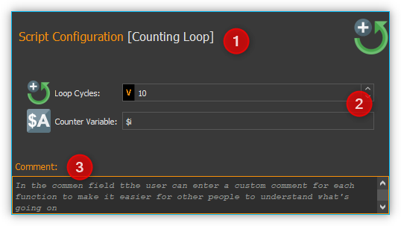Abbildung 1.9: Script Konfigurationsbereich
- Kopfzeile mit der Bezeichnung der aktuell ausgewählten Funktion
- Eingabe- und Bedienelemente der Funktion
- Kommentarfeld zur Eingabe eines beliebigen Kommentars
Die Eingabe- und Bedienelemente ❷ sind für jede Script-Funktion unterschiedlich. Alle Funktionen haben aber einige Einstellungen gemeinsam, wie z.B das Kommentarfeld im unteren Teil des Konfigurationsbereiches ❸ oder der Funktionsname im Kopf ❶.

Funktionsbezeichnung ändern
Sie können im Kopf des Konfigurationsbereiches die Bezeichnung der Funktion ändern, um so „sprechende“ Funktionsbezeichnungen zu verwenden, die Dritten oder Ihnen später das Lesen und Verstehen des Skriptes erleichtern.
Um die Funktionsbezeichnung zu ändern, klicken Sie entweder mit der linken Maustaste auf den Funktionsnamen im Kopf der Funktion oder klicken Sie den Namen mit der rechten Maustaste an und wählen Sie im Kontextmenü den Punkt Edit Function Caption (siehe Abbildung unten).
In dem Eingabedialog der nun angezeigt wird, geben Sie eine neue Bezeichnung für die Funktion ein.
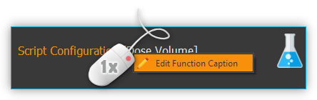Abbildung 1.10: Aufruf Änderung Funktionsbezeichnung
Das folgende Beispiel zeigt ein kurzes Programm mit den Standardfunktionsnamen auf der linken Seite und das gleiche Programm mit eigenen Funktionsnamen auf der rechten Seite.
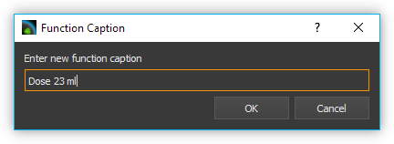Abbildung 1.11: Eingabe Funktionsbezeichnung
Standard Funktionsnamen | Anwendungsspezifische Namen
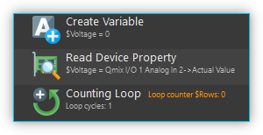 | 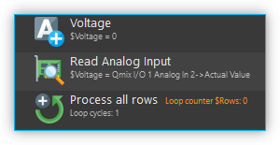

Tipp. Verbessern Sie die Lesbarkeit, Verständlichkeit und die Wartbarkeit Ihrer Skripte durch die Verwendung von sprechenden, anwendungsspezifischen Funktionsbezeichnungen.

Kommentar eingeben
Im Kommentarfeld können Sie einen beliebigen Kommentar eingeben, der es anderen Anwendern ermöglicht, Ihr Script besser zu verstehen und dem Programmablauf leichter zu folgen.
Wenn Sie im Script Editor den Mauspfeil über eine Funktion bewegen, wird Ihnen der entsprechende Kommentar dieser Funktion in einem Hinweisfenster (Tooltip) eingeblendet (siehe Abbildung oben). So können Sie, ohne dass Sie den Konfigurationsbereich einer Funktion öffnen müssen, den Kommentar zu dieser
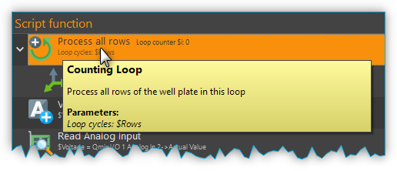Abbildung 1.12: Script Funktion Kommentare
Funktion lesen.

Programmierung

Funktionen hinzufügen
Funktionen werden aus dem Script-Pool mit Ziehen-und-Ablegen (Drag & Drop) in den Script Editor übernommen. Dazu gehen Sie wie folgt vor:
- Klicken Sie mit der linken Maustaste im Script-Pool auf die Funktion, die Sie einfügen möchten ❶ und halten Sie die Maus gedrückt.
- Ziehen Sie die Funktion mit gedrückter Maustaste in den Script Editor hinein.
- Sobald Sie die linke Maustaste loslassen ❷, wird die Funktion in den Script- Editor an der entsprechenden Stelle eingefügt.
An welche Stelle die Funktion eingefügt wird, hängt davon ab, an welcher Position sich der Mauszeiger befindet, wenn Sie die Maustaste loslassen. Folgende Varianten sind möglich:
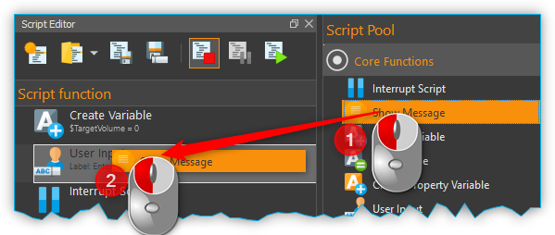Abbildung 1.13: Drag&Drop von Script Funktionen

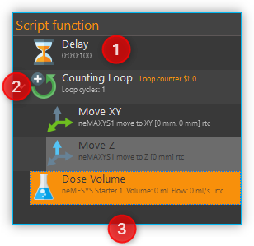
- Lassen Sie die Maustaste über einer Funktion los, so wird die neue Funktion vor die Funktion eingefügt.
- Wird die Maustaste über einer Funktionssequenz (z.B., einer Schleife/Loop) losgelassen, dann wird die neue Funktion am Ende der Sequenz angefügt.
- Wenn über dem freien Bereich am Ende des Funktionsbaumes die Maustaste losgelassen wird, dann wird die Funktion an das Ende angehängt.

Funktionen auswählen
Um Funktionen zu bewegen, zu kopieren oder zu löschen, müssen Sie die Funktionen zuerst auswählen. Sie können entweder eine einzelne Funktion durch Anklicken auswählen, oder eine zusammenhängende Folge von Funktionen auf der gleichen Hierarchieebene.
Sobald Sie eine Funktion mit der linken Maustaste anklicken wird die aktuelle Auswahl gelöscht und die neue Funktion ausgewählt ❶. Wenn Sie jedoch die Umschalttaste drücken, während Sie auf ein Element klicken ❷, werden alle Elemente zwischen dem aktuellen Element und dem angeklickten Element ausgewählt.
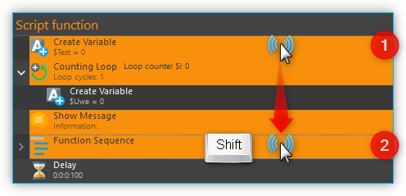Abbildung 1.14: Script Editor Mehrfachauswahl

Funktionen bewegen
Durch Ziehen-und-Ablegen können Sie die Funktionen im Funktionsbaum bewegen und so an eine neue Position verschieben. Für das Einfügen an der neuen Position gelten dieselben Regeln wie beim Hinzufügen von neuen Funktionen.
Für das Verschieben von Funktionen nach Oben und Unten gibt es eine weitere Alternative. Klicken Sie hierfür mit der rechten Maustaste auf die Funktion, die verschoben werden soll. Aus dem Kontextmenü (siehe Abbildung unten) wählen Sie dann den Menüpunkt Move up oder Move down. Alternativ können Sie auch die Tastenkombinationen Strg+Cursor hoch oder Strg+Cursor runter verwenden.
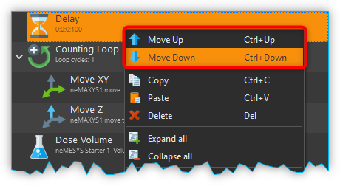Abbildung 1.15: Funktionen bewegen
Mit dieser zweiten Methode lassen sich Funktionen nur in der aktuellen Sequenz noch oben oder unten verschieben. Wollen Sie die Funktion an eine komplett andere Position im Funktionsbaum bewegen, so ist dies nur mit Ziehen-und Ablegen-möglich.
 | Wichtig. Mit Move up oder Move down wird immer nur die aktuelle Funktion verschoben. Auch wenn mehrere Funktionen ausgewählt sind, wird nur die aktuelle Funktion verschoben. Wenn Sie die komplette Auswahl verschieben möchten, können Sie dies durch Ziehen-und-Ablegen (Drag & Drop) erreichen.

Funktionen löschen
Für das Löschen von Funktionen gibt es zwei Möglichkeiten:
- Wählen Sie die zu löschenden Funktionen aus und klicken Sie dann im Kontextmenü auf den Menüpunkt Delete.
- Wählen Sie die zu löschenden Funktionen aus und drücken Sie dann die Entfernen Taste.

Funktionen kopieren
Das Kopieren von Funktionen kann auch wieder wahlweise über das Kontextmenü oder mittels Tastenkombinationen erfolgen. Wenn Sie mit dem Kontextmenü arbeiten, wählen Sie nacheinander die Menüpunkte Copy und Paste (Abbildung unten). Wenn Sie mit der Tastatur arbeiten, verwenden Sie die Tastenkombinationen Strg+C zum Kopieren und Strg+V zum Einfügen.
So kopieren Sie eine Funktion:
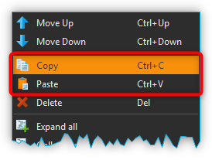Abbildung 1.16: Funktionen kopieren
- Wählen Sie die Funktionen, die Sie kopieren möchten, durch Anklicken aus.
- Kopieren Sie die Funktionen mit dem Menüpunkt Copy aus dem Kontextmenü oder über die Tastenkombination Strg+C.
- Wählen Sie die Funktion, vor die Sie die kopierten Funktionen einfügen möchten, durch Anklicken aus.
- Fügen Sie die kopierten Funktionen mit dem Menüpunkt Paste oder der Tastenkombination Strg+V ein.
Den Einfügevorgang Paste können Sie beliebig oft wiederholen, um mehrere Kopien der vorher mit Copy kopierten Funktionen aus der Zwischenablage einzufügen.

Funktionen gruppieren
Um die Übersichtlichkeit und Lesbarkeit Ihres Scripts zu verbessern, können Sie Abfolgen von Funktionen schnell und einfach in Funktionssequenzen gruppieren. Wählen Sie dafür einfach eine zusammenhängende Reihe von Funktionen aus, und klicken Sie dann im Kontextmenü auf den Menüpunkt Convert Selection To Function Sequence.
Die ausgewählten Funktionen werden nun durch eine Funktionssequenz ersetzt, welche die ausgewählten Funktionen enthält.
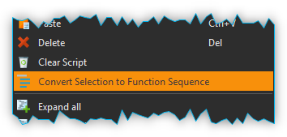Abbildung 1.17: Funktionen gruppieren
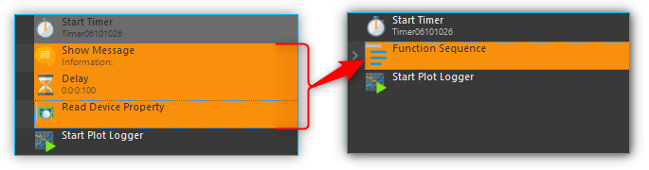

Funktionsparameter editieren
Sobald Sie eine Funktion im Funktionsbaum durch Anklicken auswählen, werden im Bereich Script-Konfiguration die Bedienelemente zur Konfiguration der gewählten Funktion eingeblendet und Sie können die Funktionsparameter editieren.

Tooltip anzeigen
Wenn Sie die Maus über eine Funktion bewegen, wird nach kurzer Zeit das Hinweisfenster (Tooltip) für diese Funktion angezeigt (siehe Abbildung unten). In diesem Fenster erhalten Sie alle Informationen zu dieser Funktion auf einem Blick: Funktionsname ❶, Kommentar oder Funktionsbeschreibung ❷ und Funktionsparameter ❸.
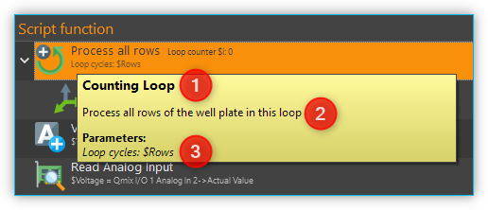Abbildung 1.18: Hinweisfenster für Funktion (Tooltip)

Variablen

Einführung
Das Script-System unterstützt die Verwendung von Variablen. Variablen sind in Scriptprogrammen Behälter für Rechengrößen und Werte, die im Verlauf der Scriptausführung auftreten. Variablen werden durch einen vom Benutzer zu definierenden Namen bezeichnet. Variablen können verwendet werden, um Werte (z.B., Schleifenzähler oder von Sensoren gemeldete Daten) darin zu speichern oder Ergebnisse von Berechnungen. Scriptfunktionen, die die Verwendung von Variablen unterstützen, können dann später auf den Inhalt dieser Variablen zugreifen.

Variablen anlegen
Bevor im Script Variablen zum Speichern von Werten oder zum Rechnen verwendet werden können, müssen die Variablen angelegt werden. Es gibt zwei Varianten zum Anlegen von Variablen:
- Explizit: Variablen werden explizit vom Anwender definiert, z.B. durch die Funktion Create Variable.
- Implizit: Das Anlegen erfolgt implizit über Funktionen, die Variablen anbieten, wie z.B. durch die Funktion Counting Loop, deren Schleifenzähler eine Variable ist.

Benennung von Variablen
Bezüglich der Namensgebung für Variablen sind einige Besonderheiten zu beachten: Jede Variable wird im Programm über einen weitgehend frei wählbaren Namen angesprochen. Dieser Name identifiziert die Variable eindeutig. Verschiedene Namen bezeichnen verschiedene Variablen. Durch ein vorangestelltes $-Symbol können Variablennamen oder die Verwendung von Variablen eindeutig visuell identifiziert werden. Das Scriptsystem unterscheidet zwischen Groß- und Kleinschreibung: der Name
$Var benennt also ein andere Variable als der Name $var.
Für die Benennung von Variablen gelten außerdem folgende Vorgaben:
- Variablennamen müssen immer mit einem Dollarzeichen $ beginnen und dürfen kein weiteres Dollarzeichen beinhalten.
- Variablennamen dürfen nur Buchstaben und Ziffern enthalten (a-Z, 0-9).
- Sonderzeichen (z.B., $, &, /, -, ...) dürfen nicht verwendet werden.
- Variablennamen dürfen nicht mit einer Ziffer beginnen.

Tipp. Sie können den Inhalt von Variablen mit Hilfe der Show Message Funktion anzeigen lassen, um so z.B. die Ergebnisse von Berechnungen zu überprüfen.

Sichtbarkeitsbereich von Variablen (Scope)
Unter dem Sichtbarkeitsbereich einer Variable versteht man den Programmabschnitt, in dem die Variable nutzbar und sichtbar ist. Die Qmix Scripte haben im Scripteditor eine baumartige Struktur mit beliebig vielen Ebenen. Eine Variable ist stets nur auf der Ebene sichtbar, auf der Sie erstellt wurde und auf allen tieferen Ebenen.
Im folgenden Beispielprogramm ist die Variable $a im rot markierten Bereich sichtbar – d.h. von Scriptfunktionen verwendbar (Abbildungen unten):
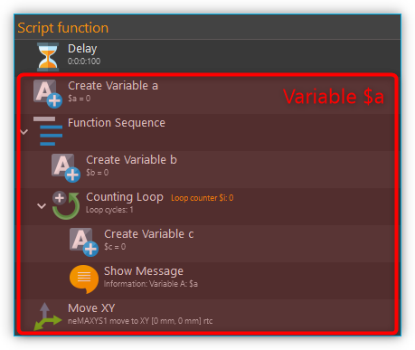
Die Variable $b dagegen ist nur in der Funktionssequenz (FunctionSequence) sichtbar (Abbildung unten).
Der Zähler $i der Zählschleife ist nur in den Funktionen sichtbar, die sich in der Zählschleife (Counting Loop) befinden:
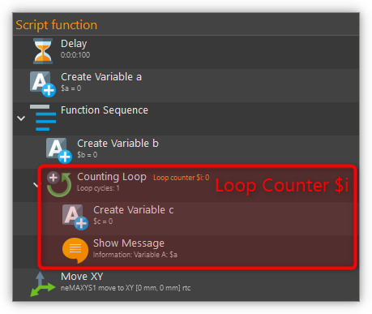
Die Variable $c, die innerhalb der Zählschleife erstellt wird, ist auch nur auf dieser Ebene sichtbar, da keine weiteren untergeordneten Ebenen mehr vorhanden sind:
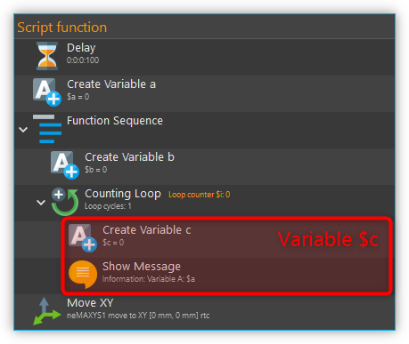
Zu beachten ist außerdem, dass eine später (d.h., auf einer tieferen Ebene) definierte Variable eine früher (d.h., vorher, auf einer höheren Ebene) definierte Variable gleichen Namens überschreibt: wäre $c z.B. wiederholt als $b definiert worden, würde der später zugeordnete Wert (also 2) den vorhergehenden (also 1) überschreiben.
Wichtig. Wenn Sie Variablen in tieferen Ebenen den gleichen Namen geben, wie Variablen in höheren Ebenen, dann überdecken die Variablen in der tieferen Ebene die Variablen der höheren Ebene. D.h., Funktionen in der tieferen Ebene können nicht mehr auf die Variable der höheren Ebene (bzw. deren Werte) zugreifen.

Verwendung von Variablen
Variablen können in allen Funktionen, die diese unterstützen, verwendet werden (z.B. Create Variable Funktion). Über den Variablennamen inklusive Dollarzeichen (z.B. $TargetPosition) kann im Script auf eine Variable lesend oder schreibend zugegriffen werden.
Wichtig.Variablen haben erst einen gültigen Wert, wenn die Zuweisungsfunktion (z.B. Create Variable) durchlaufen wurde. Wenn Sie die Aktion Run From Here verwenden, kann es deshalb vorkommen, dass Variablen keine gültigen Werte enthalten, da Sie die Zuweisungsfunktion übersprungen haben.

Bei Funktionen, die die Verwendung von Variablen unterstützen, sind die entsprechenden Eingabefelder durch ein farbiges „V“ markiert (siehe Abbildung unten). Sie können dann, alternativ zu einem Wert, den Bezeichner einer Variable eintragen, um deren Wert in Ihrem Script zu verwenden.
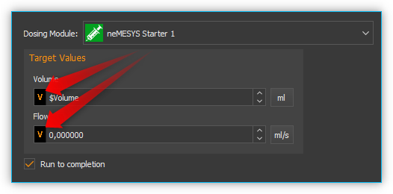Abbildung 1.19: Funktion mit Variablenunterstützung
Tipp. In fast allen Eingabefeldern, welche die Verwendung von Variablen unterstützen können Sie auch direkt über Prozessdatenbezeichner auf Geräteprozessdaten zugreifen (siehe Abschnitt 1.7)

Autovervollständigung von Variablennamen
Eingabefelder, die die Verwendung von Variablen unterstützen, bieten eine Autovervollständigung, die Sie bei der Auswahl und Eingabe gültiger Variablennamen unterstützt.
Sobald Sie in diesen Eingabefeldern das Dollarzeichen eingeben, um einen Variablennamen einzutragen, wird eine Liste der bereits erstellten Variablen eingeblendet (siehe Abbildung oben).
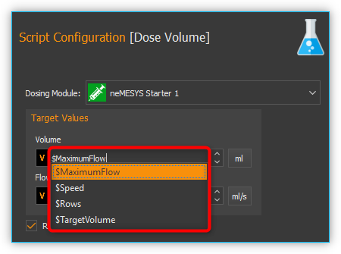Abbildung 1.20: Autovervollständigung von Variablennamen
Mit jedem weiteren Buchstaben den Sie dann eingeben, wird die Liste der Variablen erneut gefiltert und an den bisherigen Inhalt des Feldes angepasst. Mit den Cursor hoch/runter Tasten oder mit der Maus können Sie einen Eintrag aus der Liste wählen und mit der Enter-Taste die Auswahl in das Eingabefeld übernehmen.

Device Properties (Prozessdaten)
In fast allen Eingabefeldern, welche die Verwendung von Variablen unterstützen (siehe Abschnitt 1.6.5), können Sie auf Prozessdaten (Device Properties) von Geräten auch direkt zugreifen. Klicken Sie dafür einfach mit der rechten Maustaste in das Eingabefeld und wählen Sie den Menüpunkt Insert device property (siehe Abbildung unten).
Es wird nun ein Dialog zur Auswahl der Prozessdaten angezeigt (siehe Abbildung unten).
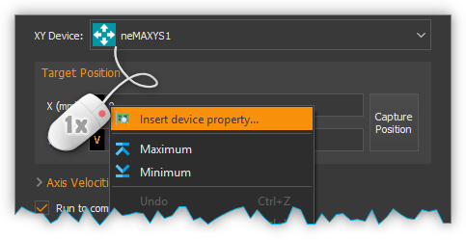Abbildung 1.21: Device Properties in Eingabefelder einfügen
In diesem Dialog können Sie im Auswahlfeld Filter ❶ wählen, welchen Gerätetyp Sie
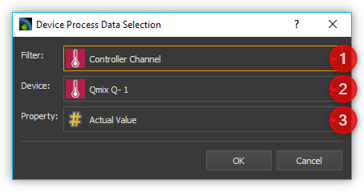Abbildung 1.22: Auswahldialog für Geräte-Prozessdaten
verwenden möchten. Im Auswahlfeld Device ❷ wählen Sie ein bestimmtes Gerät aus und die Prozessdaten auf die zugegriffen werden soll, wählen Sie im Feld Property ❸.
In das Eingabefeld wird nun der ausgewählte Prozessdatenbezeichner eingetragen. Ähnlich wie Variablen haben die Bezeichner für Prozessdaten einen bestimmte Form:
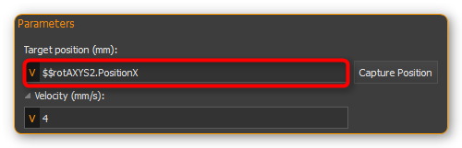Abbildung 1.23: Prozessdatenbezeichner in Eingabefeldern verwenden
$$Gerätename.Prozessdaten
Jeder Bezeichner beginnt mit zwei Dollarzeichen und ein Punkt trennt den Gerätenamen von dem Bezeichner für die Prozessdaten. Der gesamte Prozessdatenbezeichner darf keine Leerzeichen oder andere Sonderzeichen enthalten.
Wichtig. Der Gerätename und auch die Bezeichnung der Prozessdaten haben eine normalisierte Form - alle Leerzeichen wurden entfernt und durch Unterstrich ersetzt. Der Gerätename ist der eindeutige Name des Gerätes und nicht die Bezeichnung, die der Anwender für jedes Gerät konfigurieren kann.

Sobald die Skriptfunktion ausgeführt wird, werden die Prozessdaten vom Gerät gelesen und an die Funktion als Parameter übergeben.

Eigene Scriptfunktionen programmieren

Scriptfunktion erstellen
Zusätzlich zu den Scriptfunktionen, die im Script-Pool zur Verfügung stehen, haben Sie die Möglichkeit, eigene Scriptfunktionen zu programmieren und diese dann später in Ihren Scripten zu verwenden. Um eine eigene Scriptfunktion zu implementieren, gehen Sie wie folgt vor:
Schritt 1 - Ein neues Script erstellen
Klicken Sie auf die Schaltfläche Create New Script ❶ um ein leeres Script zu erzeugen. Klicken Sie anschließend auf die Schaltfläche Save Script ❷ um der Scriptfunktion einen Namen zu geben und sie dann mit diesem Namen zu speichern. Der Name der Scriptfunktion wird dann im Kopf des Scripteditors angezeigt ❸. In diesem Beispiel verwenden wir den Namen AddValues, da wir eine Funktion implementieren möchten, die zwei Werte addiert.
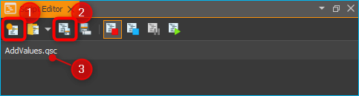
Schritt 2 - Funktionsparameter definieren
Sie können für Ihre Funktion Funktionsparameter und Rückgabewerte definieren. Funktionsparameter sind Werte, die beim Aufruf der Funktion an diese übergeben werden. Rückgabewerte sind Werte (z.B. Ergebnisse von Berechnungen), die von der Funktion an das aufrufende Script zurückgegeben werden. Für jede Funktion können bis zu 10 Funktionsparameter und bis zu 10 Rückgabewerte definiert werden.
Um Parameter und Rückgabewerte zu definieren, klicken Sie mit der Maus auf eine freie Fläche im Scripteditor oder auf den Kopf des Scripteditors ❶ (Abbildung unten), in dem der Name der Funktion angezeigt wird.
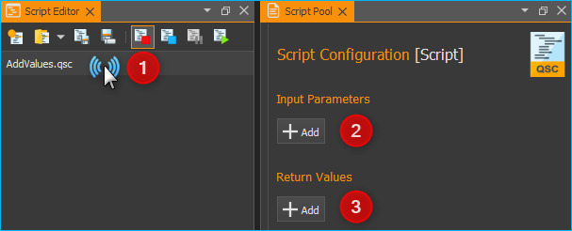
Im Script-Pool sehen Sie nun das Konfigurationsfenster für das Script. Hier können Sie durch Anklicken der Add Schaltflächen Funktionsparameter ❷ oder Rückgabewerte ❸ hinzufügen.
Klicken Sie für dieses Beispiel zweimal auf die Add Schaltfläche ❷ um zwei Funktionsparameter hinzuzufügen. Klicken Sie dann auf den ersten Parameternamen (Abbildung unten) und vergeben Sie einen aussagekräftigeren Namen: Summand1:
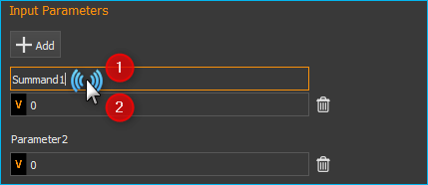
Tragen Sie dann für den Parameter den Default Wert 0 ein ❷. Klicken Sie nun auf den zweiten Parameternamen und benennen Sie diesen um in Summand2.
Schritt 3 - Rückgabewerte definieren
Klicken Sie jetzt einmal auf die Add Schaltfläche im Bereich Return Values ❶ (Abbildung
unten) um einen Rückgabewert hinzuzufügen. Klicken Sie dann auf den ersten Rückgabewert Namen und benennen Sie diesen um in: Sum.
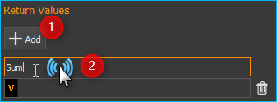
Speichern Sie nun die Scriptfunktion, um Ihre Änderungen zu sichern. Der Konfigurationsbereich der Scriptfunktion sollte nun wie folgt aussehen:
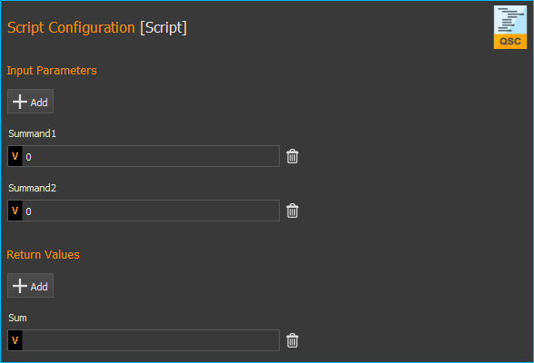
Schritt 4 - Funktionslogik implementieren
Alle Funktionsparameter und Rückgabewerte stehen innerhalb des Scriptes als Variablen zur Verfügung, die gelesen und geschrieben werden können. D.h. das Script kann die übergebenen Werte nun aus den beiden Variablen $Summand1 und $Summand2 lesen und das Ergebnis der Berechnung in der Variable $Sum
speichern und damit zurück an das aufrufende Script übergeben.
Um nun die Addition durchzuführen, fügen Sie eine Set Variable Scriptfunktion in das Script ein und setzen den Type der Variable auf JavaScript Expression.
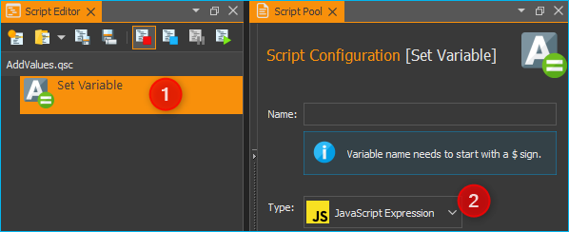
Im Feld Name tragen Sie den Namen ❶ (Abbildung unten) der Variable ein, die den Wert speichern soll – in diesem Fall also die Variable $Sum. In das Eingabefeld für den JavaScript Code ❷ können Sie nun die Addition der beiden Variablen $Summand1 und $Summand2 eintragen.
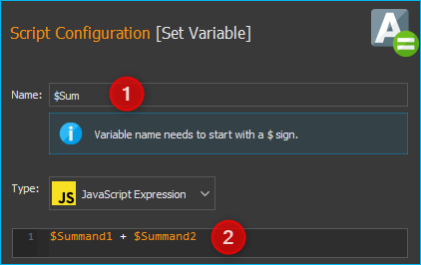
Speichern Sie die Scriptfunktion nun ab. Jetzt können Sie die Scriptfunktion
testen. Klicken Sie auf die Run Script Schaltfläche ❶ (Abbildung unten) – es sollte kein Fehler auftreten und das Ergebnis der Addition sollte im Scripteditor in der Set Variable Funktion angezeigt werden ❷.
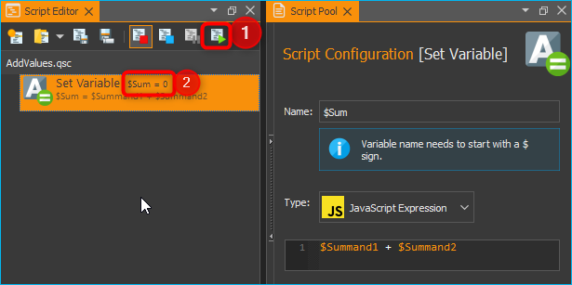
Falls Fehler auftreten, korrigieren Sie diese und speichern Sie die Scriptfunktion erneut.

Eigene Scriptfunktionen verwenden
Klicken Sie auf die Schaltfläche Create New Script ❶ um ein leeres Script zu erzeugen. Klicken Sie anschließend auf die Schaltfläche Save Script ❷ um der Scriptfunktion einen Namen zu geben und sie dann mit diesem Namen zu speichern. Der Name der Scriptfunktion wird dann im Kopf des Scripteditors angezeigt ❸. In diesem Beispiel verwenden wir den Namen CustomScriptFunctionTest.
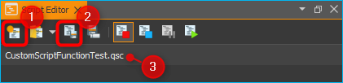
Fügen Sie als erste Funktion eine Create Variable Funktion zum Script hinzu und konfigurieren Sie die Funktion wie folgt.
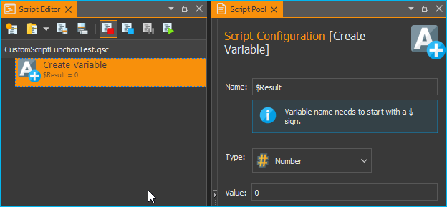
Fügen Sie nun als zweite Funktion einen Script Function Call aus der Core Functions Kategorie in das Script ein.

Es öffnet sich ein Dateiauswahldialog, in dem Sie die externe Scriptfunktion auswählen können, die vom Script aufgerufen werden soll. Wählen Sie hier die Beispielfunktion AddValues.qsc, die wir im vorherigen Abschnitt erstellt haben. Geben Sie für die Funktionsparameter Summand1 und Summand2 testweise zwei Werte ein, z.B. 4 und 3. Sie können in diesen Feldern auch Scriptvariablen verwenden. Tragen Sie im Rückgabeparameter Sum die Variable $Result ein. D.h., der Rückgabewert von Sum wird in der Variablen $Result gespeichert wird. Die Funktion sollte nun wie folgt konfiguriert sein:
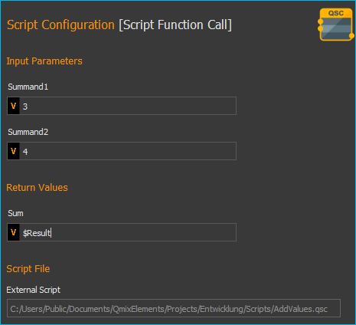
Fügen Sie als letzte Funktion nun eine ShowMessage Funktion hinzu, um den Wert der Variable $Result auszugeben. Tragen Sie im Feld Message folgendes ein:
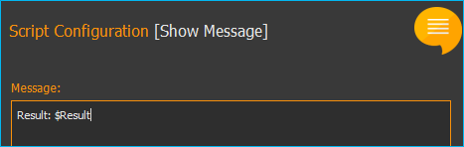
Ihr Script sollte nun wie folgt aussehen:
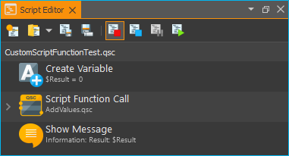
Führen Sie das Script jetzt aus. Die Show Message Funktion sollte Ihnen nun das Ergebnis des Aufrufs von AddValues.qsc in einem Fenster und im Ereignisprotokoll anzeigen.
Durch die Verwendung von eigenen Scriptfunktionen können Sie Ihr Script strukturieren und in wiederverwendbare und gut wartbare Einzelkomponenten zerlegen.

Script Autostart
Das Script-System kann so konfiguriert werden, dass nach dem erfolgreichen Verbinden zur Gerätehardware automatisch ein Script geladen und gestartet wird. Den Dialog mit den entsprechenden Einstellungen öffnen Sie über den Menüpunkt Edit → Settings im Hauptmenü der Anwendung.
Im Settings-Dialog der Anwendung können Sie nun den Script-Autostart konfigurieren. Wählen Sie dafür zuerst die Settings Kategorie Scripting ❶ aus. Nun können Sie im rechten Bereich den Script-Autostart aktivieren ❷. Über das Eingabefeld Autostart Scriptfile ❸ können Sie das Scriptfile auswählen, welches geladen und ausgeführt werden soll. Ist dieses Feld leer, wird das Script ausgeführt, welches beim Start der Anwendung geladen wird, d.h. das Script, welches beim letzten Schließen der Anwendung im Scripteditor geöffnet war. Schließen Sie die Konfiguration durch Klicken auf OK ab ❹ .
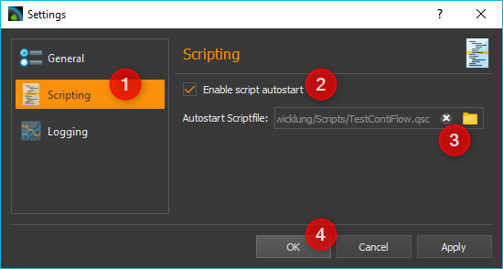Abbildung 1.24: Konfiguration Script Autostart
Wenn Sie möchten, dass nach dem Hochfahren Ihres Rechners vollautomatisch die Software gestartet und ein Script ausgeführt wird, dann gehen Sie wie folgt vor:
- Tragen Sie QmixElements.exe in den Windows Autostart ein, um die Software nach
- dem Hochfahren des Rechners automatisch zu starten.
- Öffnen Sie den Dialog mit den globalen Einstellungen über das Hauptmenü der Anwendung (Edit → Settings).
- Wählen Sie die Einstellungskategorie General und aktivieren Sie die Option Enable auto connect. Das bewirkt, dass sich die Software nach dem Start automatisch zu den angeschlossenen Geräten verbindet.
- Wählen Sie dann die Einstellungskategorie Scripting um den Script Autostart zu konfigurieren

Script Fehlerbehandlung
Während der Ausführung einzelner Scriptfunktionen können Fehler auftreten, z.B. wenn Parameter außerhalb des Wertebereichs liegen oder wenn es bei der Kommunikation mit Geräten zu Fehlern kommt. Wie das Script-System auf einen solchen Fehler reagieren soll, können Sie in den Einstellungen konfigurieren (Menüpunkt Edit → Settings im Hauptmenü der Anwendung ).
Im Settings-Dialog der Anwendung können Sie nun das Fehlerverhalten konfigurieren.
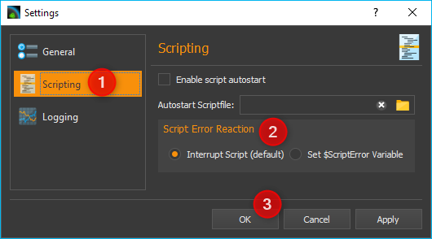Abbildung 1.25: Konfiguration Fehlerbehandlung
Wählen Sie dafür zuerst die Settings Kategorie Scripting ❶ aus. Nun können Sie rechts im Bereich Script Error Reaction ❷ die Reaktion im Fehlerfall konfigurieren. Folgende Möglichkeiten können Sie auswählen:
- Interrupt Script (default) – Das ist die Fehlerreaktion die standardmäßig aktiv ist. Tritt im Script ein Fehler auf, stoppt das Script an der Funktion, die den Fehler verursacht hat und im Event Log wird eine Fehlermeldung ausgegeben. Das Script lässt sich dann nur noch durch Anklicken der Start-Schaltfläche fortführen. Dies kann bei der automatischen Steuerung über die I/Os einer SPS nicht erwünscht sein. Für diesen Fall wählen Sie die folgende Art der Fehlerbehandlung.
- Set $ScriptError Variable – Wenn ein Fehler auftritt, wird die globale Scriptvariable $ScriptError auf true gesetzt und die Scriptausführung wird fortgesetzt. In diesem Fall müssen Sie sich im Script um die Fehlerbehandlung kümmern, indem Sie nach einem Funktionsaufruf den Status dieser Fehlervariable prüfen.
Schließen Sie die Konfiguration durch Klicken auf OK ab ❸

